**Беседа о празднике «Сагаалган».**

**Рисование орнамента «Бараний рог» (2 мл.гр)**

.

Цель: Знакомить детей с

традициями бурятской культуры, праздником

«Сагаалган»

Задачи:

1. Приобщить детей к духовной культуре;

2. Способствовать возрождению традиций и обычаев бурятского народа;

3. Способствовать нравственному, духовному, эстетическому воспитанию детей.

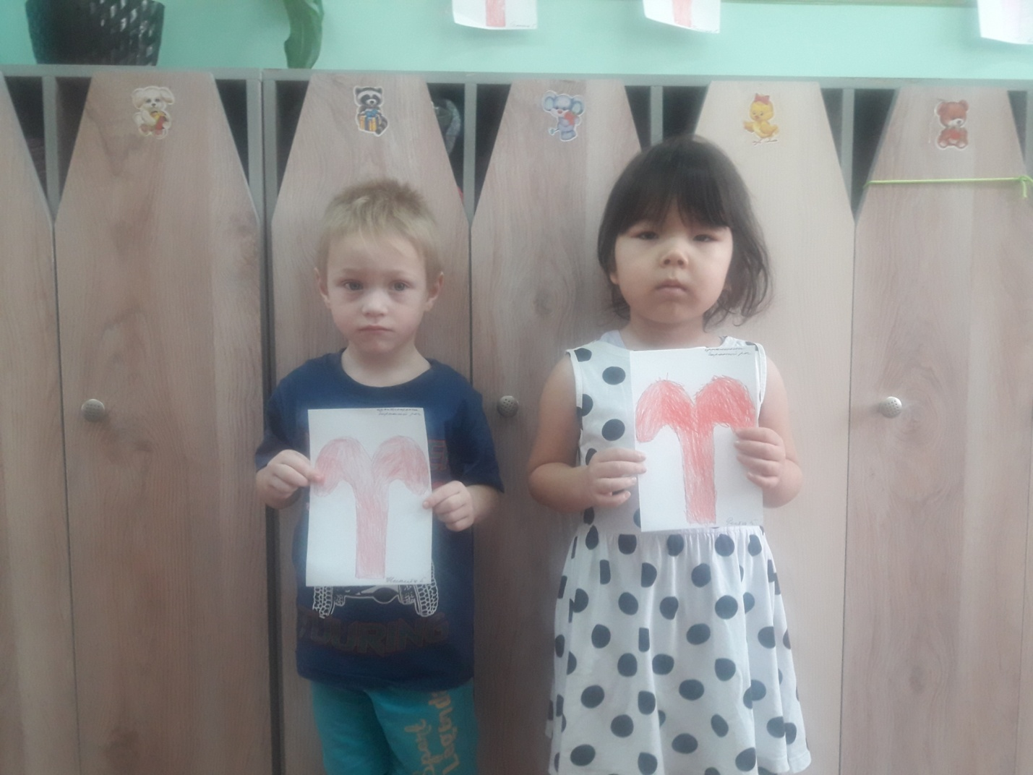

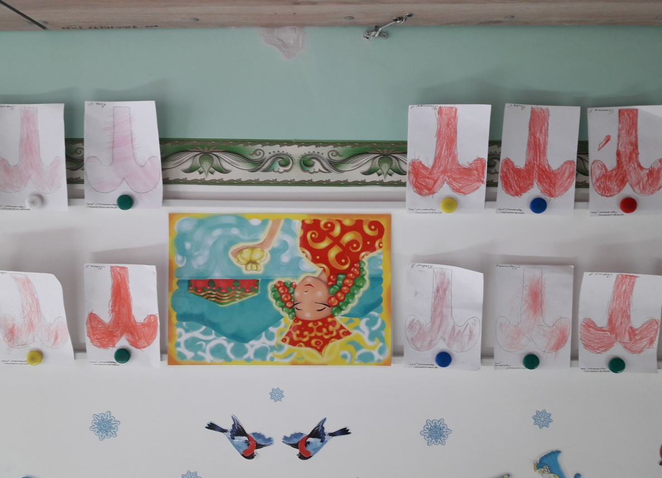

**Оформление информации для родителей**

